Facultad de Ingeniería Ingeniería Industrial Bloque: 133 Fundamentos de programación Grupo: 18 Tapia García Erik Josué

**Práctica 1: “La computación como herramienta de trabajo del profesional de ingeniería”**

Objetivo:

Descubrir y utilizar herramientas de software que se ofrecen en Internet que permitan realizar actividades y trabajos académicos de forma organizada y profesional a lo largo de la vida escolar, tales como manejo de repositorios de almacenamiento y buscadores con funciones avanzadas.

Desarrollo:

A día de hoy el uso de la tecnología se ha vuelto fundamental en nuestro día a día, tanto en el ocio como en lo académico y profesional, y es aquí donde debemos de prestar particular atención ya que existes diferentes herramientas que pueden ayudarnos a facilitar ciertas tareas y a veces no somos conscientes de ello.

- En pocas palabras el uso de un “Controlador de versiones” nos sirve para crear respaldos de un archivo a lo largo del tiempo y a través de estos realizar las modificaciones que así nos convengan. También cuentan con un control que nos indica quién ha editado el archivo si es que es colaborativo. Estos respaldos pueden ser locales, centrales o distribuidos.

Un ejemplo de estos controladores y el más utilizado a fecha de hoy es Git.

- En un repositorio encontramos los archivos que forman nuestro proyecto y de esta forma podemos llevar acabo un control de versiones. Que también puede ser local o remoto.

En él podemos: agregar archivos (agregar), registrar las modificaciones de archivos agregados (commit) y agrupar archivos en ramas que parten de otras ramas y así hacer modificaciones y pruebas, sin afectar los archivos que ya funcionan (branches).

- El almacenamiento en la nube consiste en subir nuestra información a servidores que son administrados por el proveedor del servicio, así no ocupamos memoria de nuestros dispositivos y podemos acceder a ella casi desde cualquier punto a través de internet.

**Búsquedas en internet**

Motores de búsqueda: son aplicaciones que están diseñadas para localizar información en la red para así clasificarla y organizarla según los criterios que nosotros le señalemos.

Cada motor de búsqueda realiza diferentes algoritmos para mostrarnos un resultado. Existen muchos navegadores pero nos enfocaremos en el más popular, Google.

En este buscador podemos usar una serie de comandos (por así llamarlo), que nos ayudan a depurar los resultados de búsqueda.

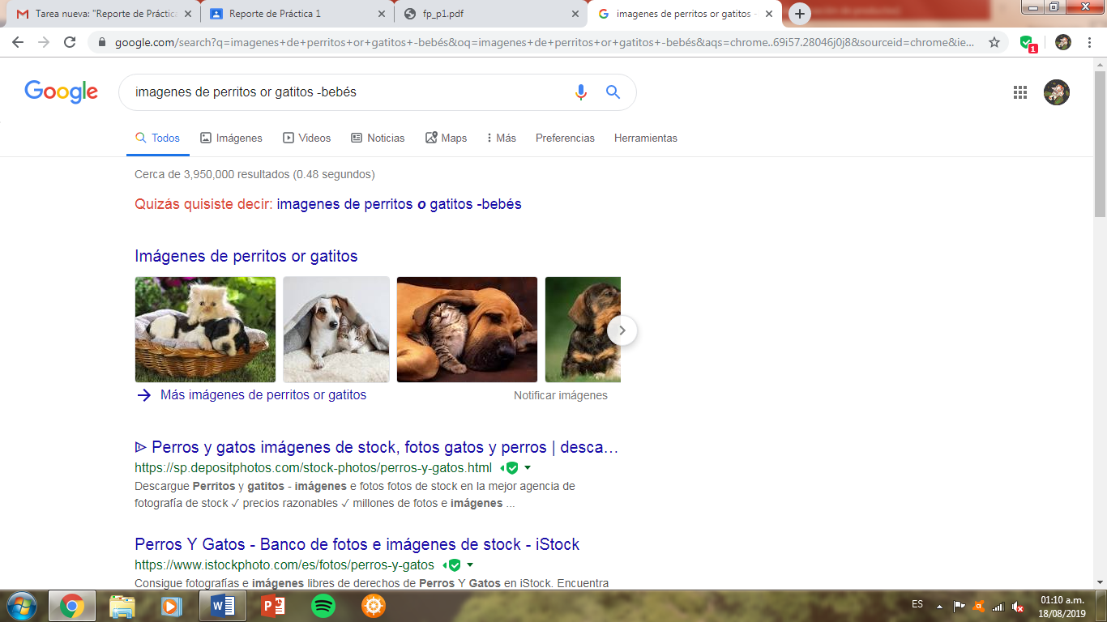

(-) Al ingresar el signo “-“ seguido de una palabra indica que la búsqueda no debe contener esa palabra.

(or) Al usarlo entre dos palabras indica que la búsqueda debe contener una u otra.

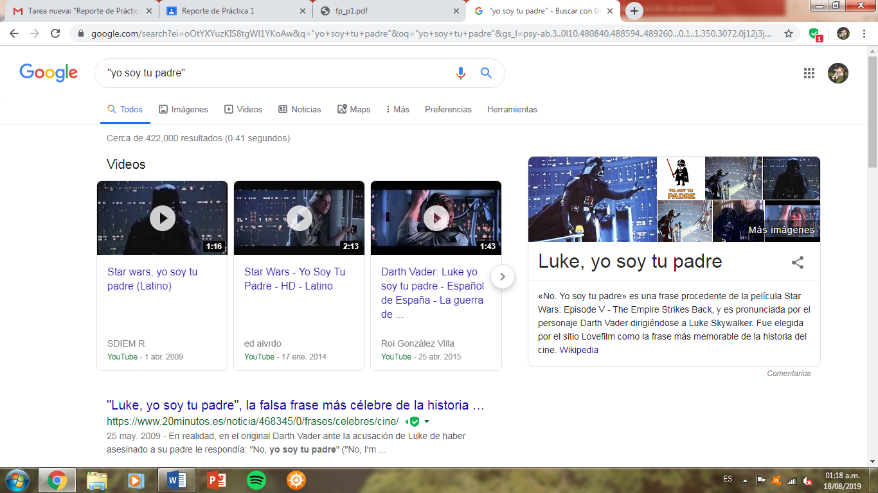

(“…”) Realizar una búsqueda entre comillas dobles a indica que sólo se deben buscar páginas que contengan exactamente dichas palabras.

(+) Agregar el signo “+” antes de un artículo hace que la búsqueda contenga ese artículo.



(define:) Sirve para buscar el significado de una palabra.

(site:) Hace que la búsqueda sea en el sitio señalado.

(~) Cosas relacionadas con esa palabra.

(..) Buscar en un intervalo de números.

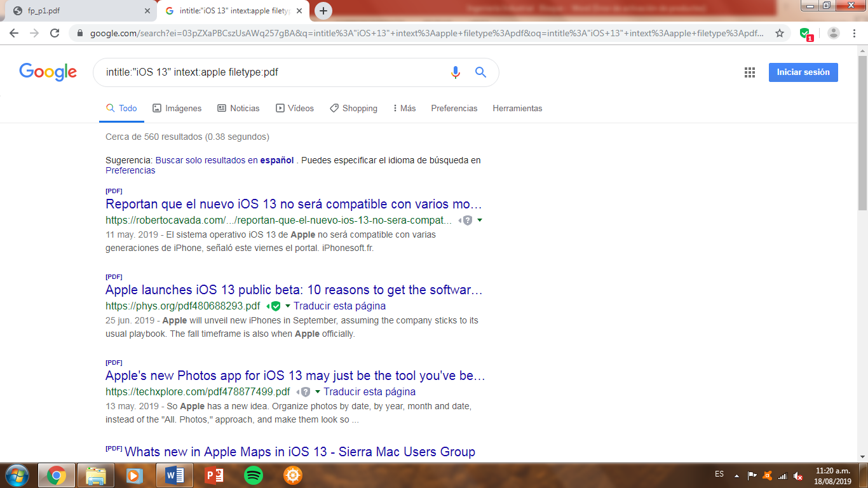

(intitle:) Busca páginas que tengan esa palabra como titulo

(intext:) Restringe los resultados a un término en específico

(filetype:) Indica que tipo de documento buscamos

Google también nos incluye algunas otras herramientas de gran utilidad como pueden ser una calculadora, un convertidor de unidades y un graficador de funciones en 2D.

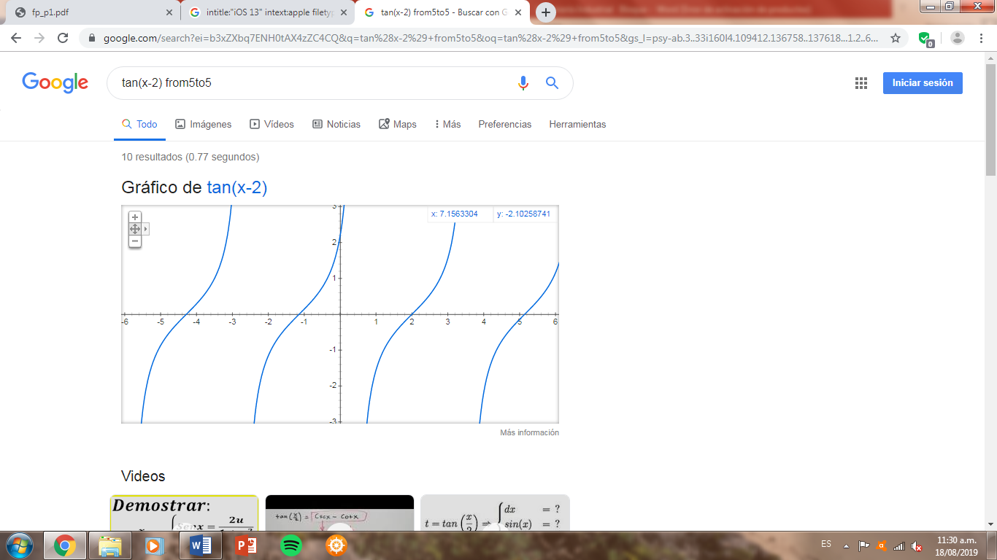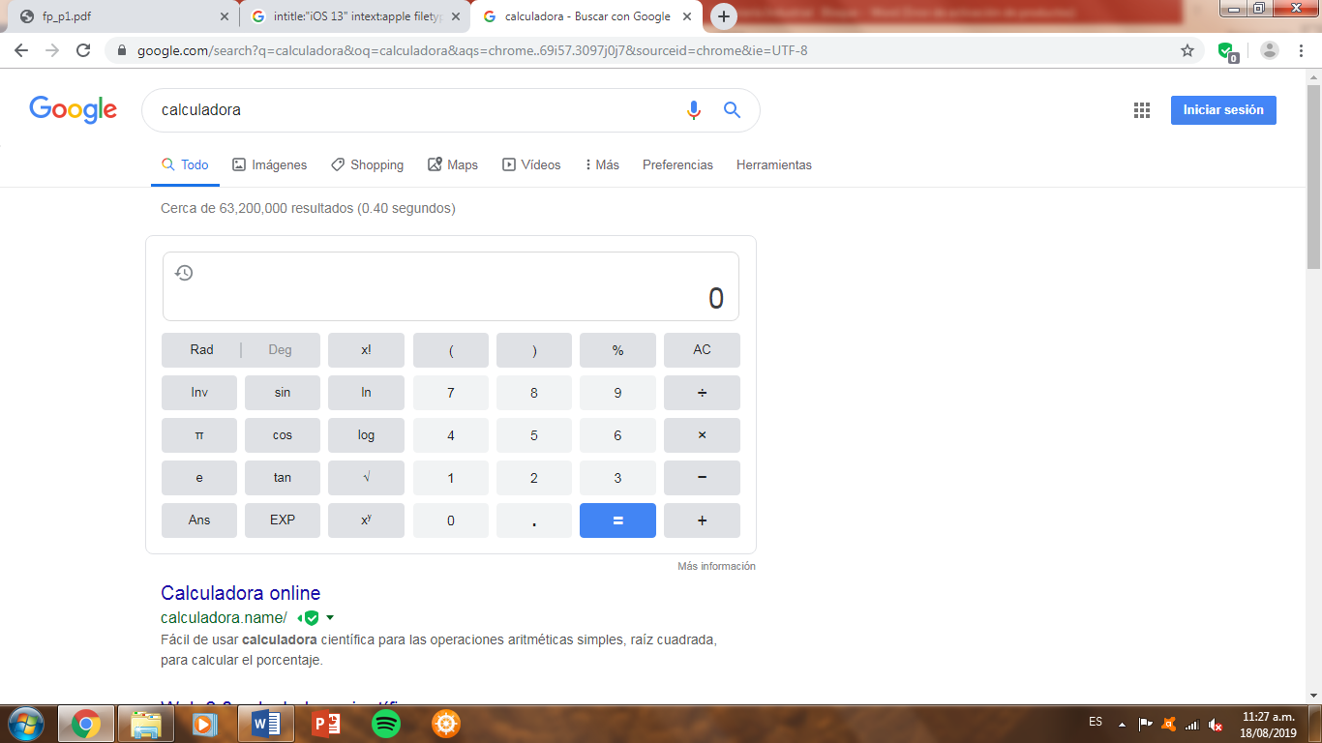

SE AGREGA LA FUNCION Y SE DEFINE EL INTERVALO “FROM5TO5”

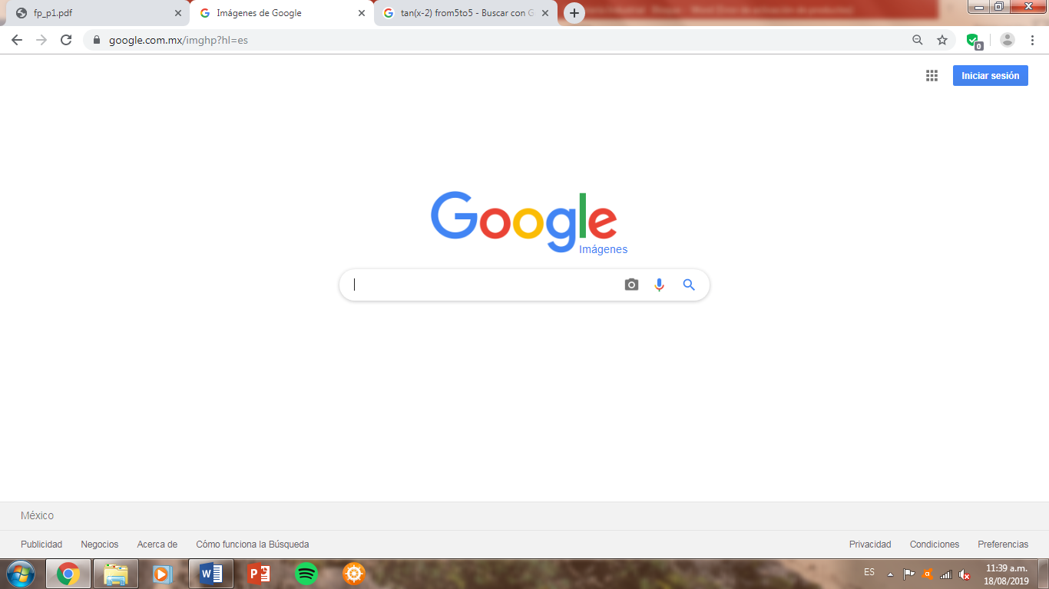Por ultimo encontramos dos variantes de google que tienen dos funciones específicas diferentes y son:

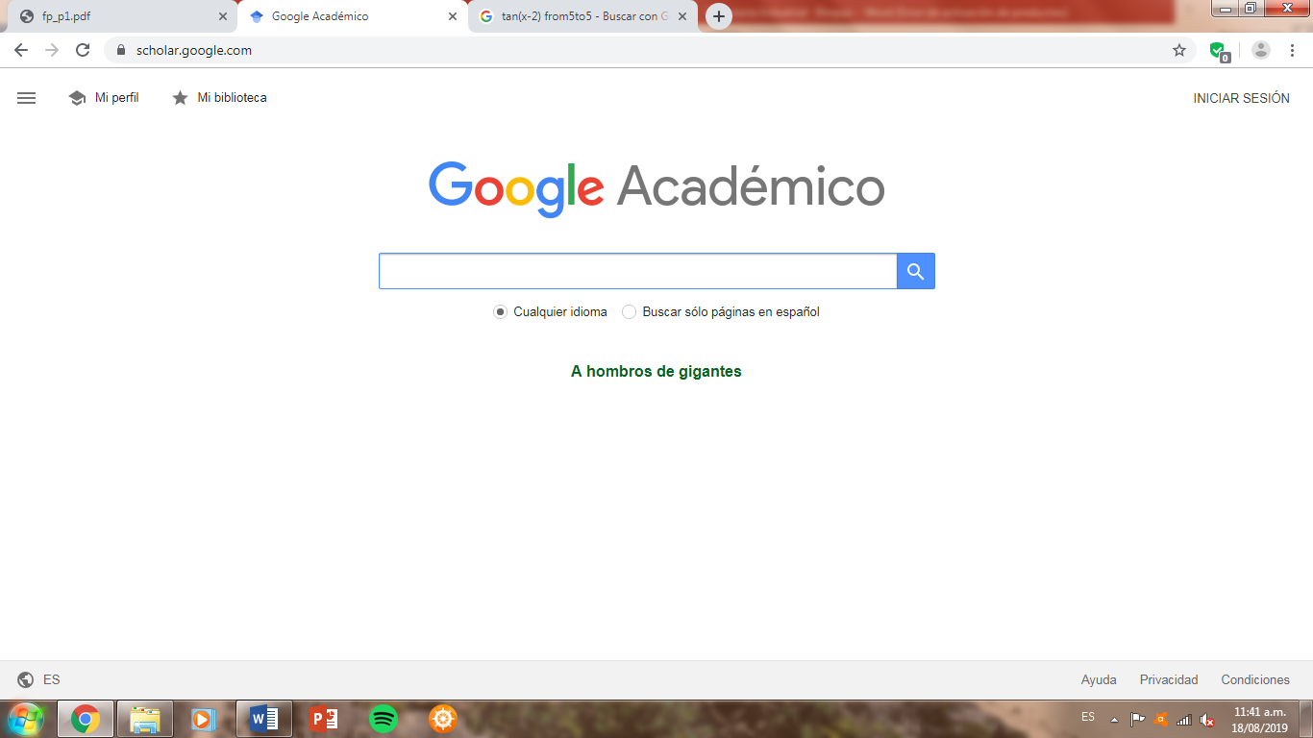

**Actividad en casa**

Para concluir con esta práctica crearemos una cuenta en github.com y ahí mismo haremos un repositorio. Para evitar caer en la redundancia saltaremos las indicaciones que ya vienen escritas en la práctica y dejaremos directamente el link creado aquí.

<https://github.com/eriktappia/practica1_fdp>

**Conclusiones:**

Muchas veces creemos que por usar nuestras computadoras todos los días conocemos todas las funciones con las que cuenta, pero la verdad es que muy pocas personas conocen todo el potencial que tenemos a nuestro alcance. Debo aceptar que en mi caso lo único que conocía de esta práctica era la existencia de google imágenes y google académico así como el conocimiento de qué es un almacenamiento en la nube. El apartado que creo que puede tener un mayor valor fue la creación del repositorio ya que lo ideal es tener siempre a la mano un respaldo de nuestra información y el que se puedan ver y editar diferentes versiones del mismo le da un plus.

Creo que esa es la intención de esta materia, el brindarnos los conocimientos que nos serán de ayuda para nuestro futuro laboral. Estoy bastante impresionado por las cosas que estoy conociendo y espero que la clase siga este ritmo por lo que resta del semestre.